# **树莓派Scratch LED闪烁**

Scratch是一款由麻省理工学院（MIT） 设计开发的少儿编程工具，具有图形化编程界面，鼠标拖动模块到程序编辑栏就可以编写程序。我们的树莓派系统中也自带Scratch软件，下面的话我们就通过Scratch给大家编写一个LED闪灯的程序。

先用vnc登入树莓派远程桌面

首先打开所有程序—>编程------Scratch>

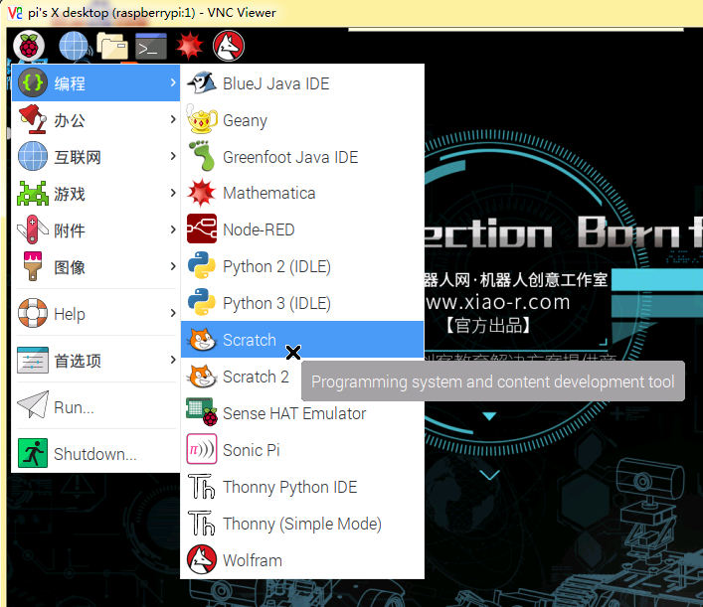

打开软件可以讲语言设置为中文

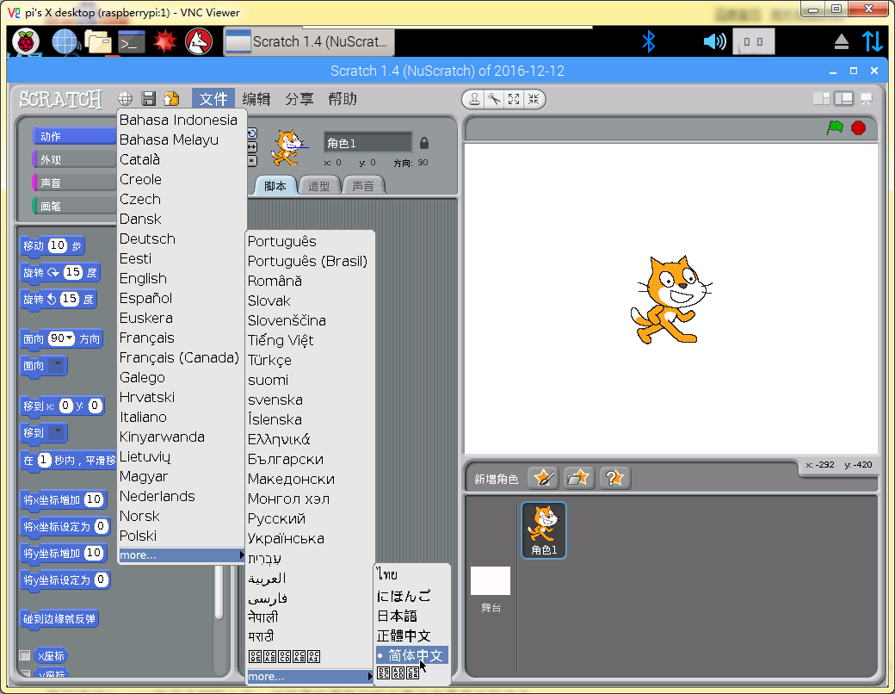

我们通过Scratch软件去控制LED，这就意味着我们的主要工作是用此软件去控制树莓派GPIO，以及利用它去通过GPIO接收传感器发来的讯号并对信号进行处理。

打开软件的第一步：设置StartGPIOServer

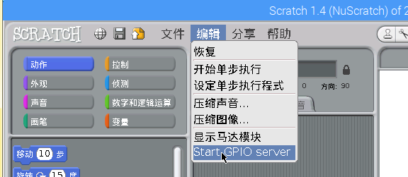

一切准备工作就绪，接下来。我们开始吧,先来看一个实例

当旗标被点击时，gpioserveron即打开GPIOSERVER，然后使用config10out设置引脚10（BCM编码方式）为out输出模式。循环里面使用gpio10high设置10引脚为高电平，gpio10low设置10引脚为低电平。此程序就是让10号引脚，也就是小R科技树莓派电源板LED0每隔1秒闪烁一次。

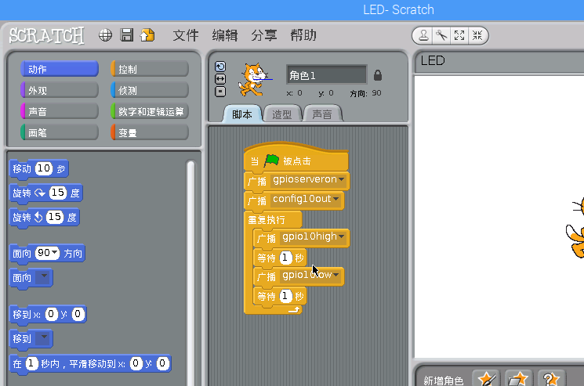

下面是树莓派GPIO图

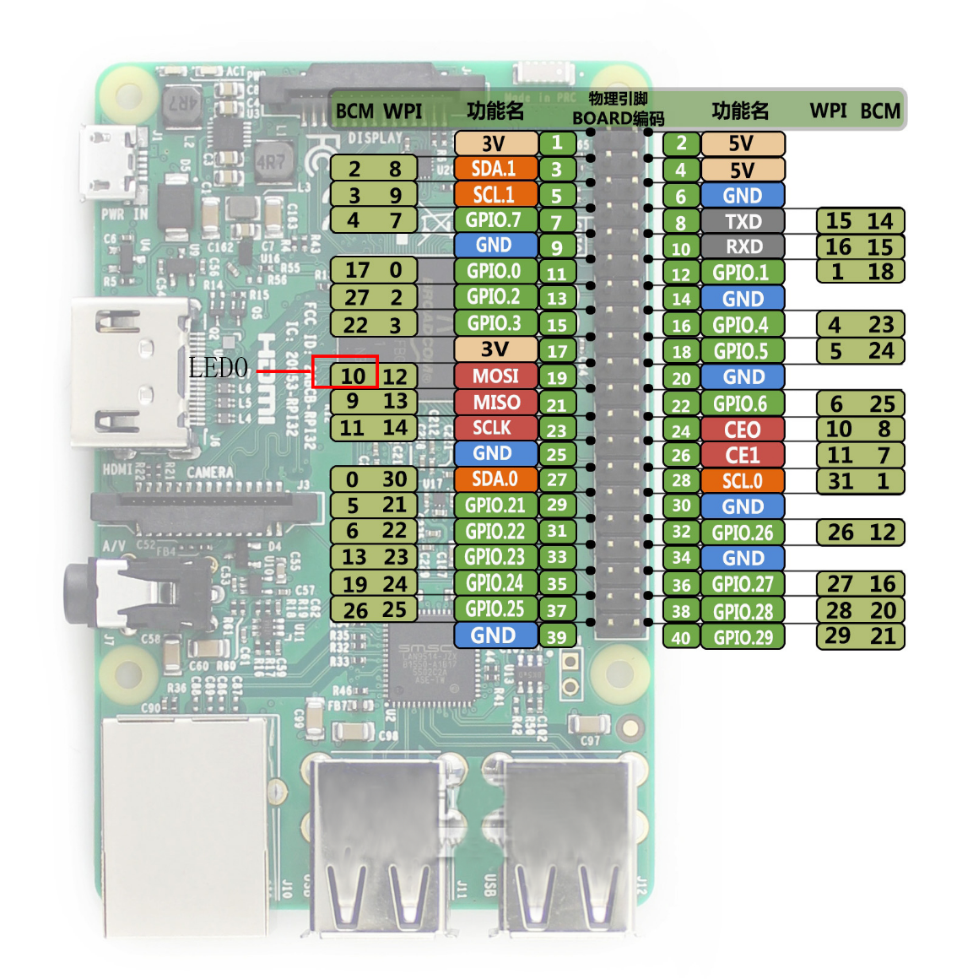

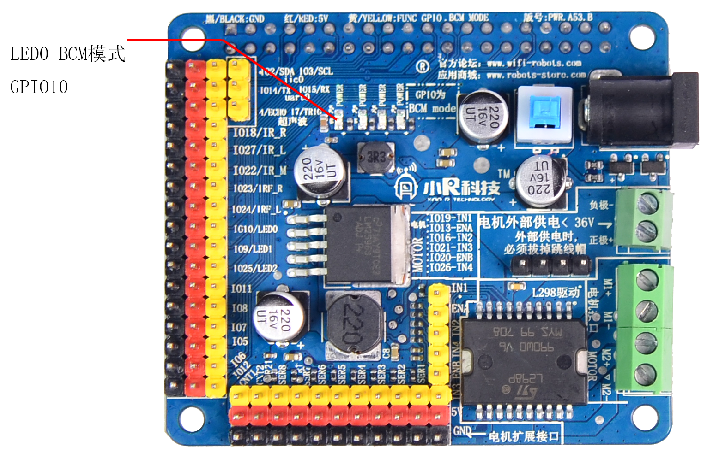树莓派电源板LED引脚